**МИНОБРНАУКИ РОССИИ**

**САНКТ–ПЕТЕРБУРГСКИЙ ГОСУДАРСТВЕННЫЙ**

**ЭЛЕКТРОТЕХНИЧЕСКИЙ УНИВЕРСИТЕТ**

**«ЛЭТИ» ИМ. В.И. УЛЬЯНОВА (ЛЕНИНА)**

**Кафедра ВТ**

**ОТЧЕТ**

**по лабораторной работе №3**

**по дисциплине *«*Java программирование интернет приложений*»***

**Тема: «ИНТЕРНАЦИОНАЛИЗАЦИЯ Web-ПРИЛОЖЕНИЙ»**

Cтудентка гр. 7306 ___________________ Мищенко А.В.

Преподаватель ___________________ Павловский М.Г.

Санкт–Петербург

2021

**Цель работы:**

Знакомство со способами отображения данных на различных языках при использовании файлов ресурсов.

**Задание:**

1. Проанализируйте разработанное в лабораторной работе № 2 приложение и определите, для каких элементов пользовательского интерфейса можно провести локализацию.
2. Создайте файлы ресурсов для английского и русского языков.
3. Внесите изменения в сервлет приложения для возможности переключения интерфейса на английский и русский языки.
4. Запустите приложения в двух режимах и снимите скриншоты интерфейсов на английском и русском языках

**Ход работы:**

Локализацию можно провести для заголовка таблицы и главной надписи на странице. Для этого было созданы файлы groups_ru_RU.properties и groups_en.properties для русской и английской локализации, их содержимое показано на рисунках 1 и 2 соответственно.

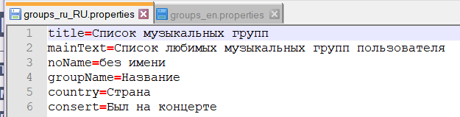

Рисунок 1. Содержимое файла groups_ru_RU.properties

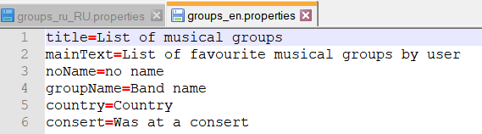

Рисунок 2. Содержимое файла groups_en.properties

Эти файлы расположены в папке src/resources и следовательно в ResourceBundle.getBundle первым параметром указывается resources/groups (Приложение 1). Для осуществления локализации страницы необходимо передавать в качестве параметра lang значение “ru” или “en”, запрос без указания lang будет выводить ошибку с сообщением «Параметр lang не найден» (Рисунок 3). На рисунках 4-7 показана работа с различными параметрами.

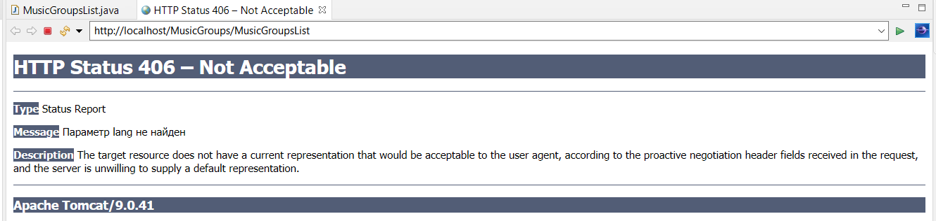

Рисунок 3. Запрос без указания lang

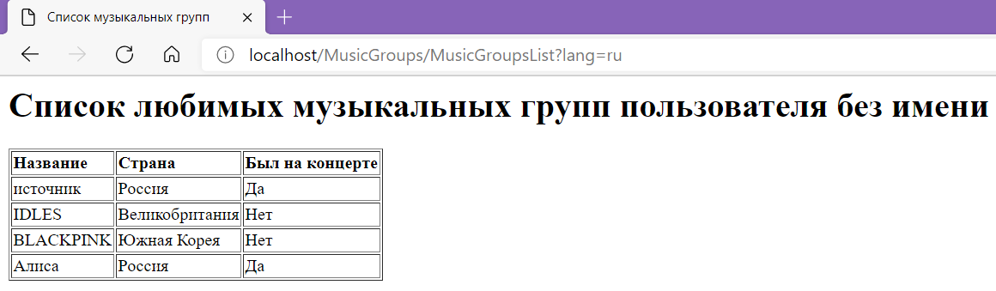

Рисунок 4. Запрос с русской локализацией без имени

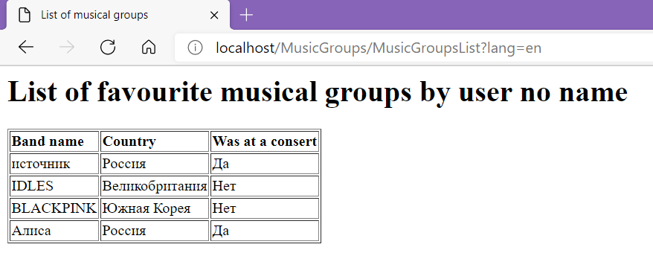

Рисунок 5. Запрос с английской локализацией без имени

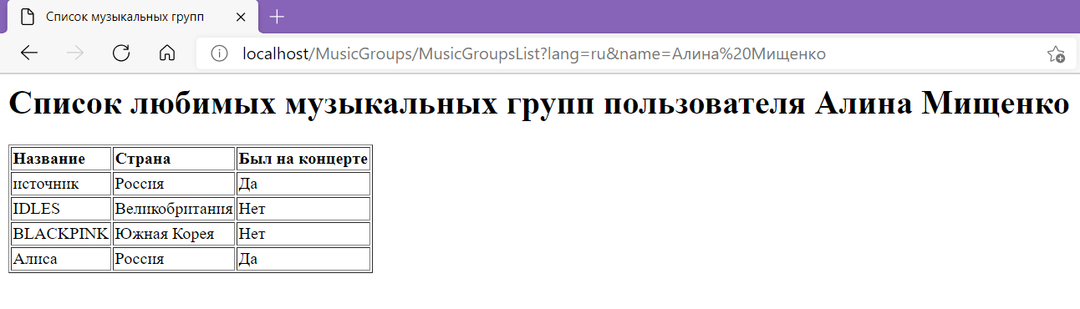

Рисунок 6. Запрос с русской локализацией с именем

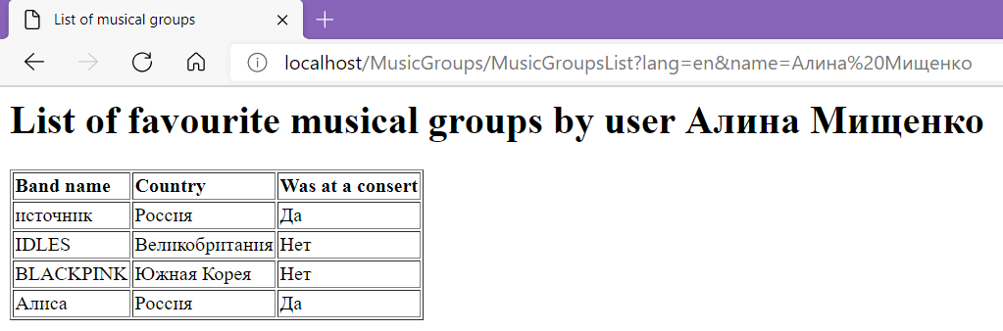

Рисунок 7. Запрос с английской локализацией с именем

**Вывод:**

В результате выполнения лабораторной работы я научилась использовать файлы ресурсов для реализации отображения данных на разных языках

**Приложение:**

*Приложение 1.Файл MusicGroupsList.java*

*package edu.etu.web;*

*import java.io.IOException;*

*import javax.servlet.ServletException;*

*import javax.servlet.annotation.WebServlet;*

*import javax.servlet.http.HttpServlet;*

*import javax.servlet.http.HttpServletRequest;*

*import javax.servlet.http.HttpServletResponse;*

*import java.io.PrintWriter;*

*import java.util.Locale;*

*import java.util.ResourceBundle;*

*/\*\**

*\* Servlet implementation class MusicGroupsList*

*\* @author 7306 Mischenko Alina*

*\**

*\*/*

*@WebServlet("/MusicGroupsList")*

*public class MusicGroupsList extends HttpServlet {*

*private static final long serialVersionUID = 1L;*

*/\*\**

*\* @see HttpServlet#HttpServlet()*

*\*/*

*public MusicGroupsList() {*

*super();*

*// TODO Auto-generated constructor stub*

*}*

*/\*\**

*\* Processes requests for both HTTP <code>GET</code> and <code>POST</code>*

*methods.*

*\**

*\* @param request servlet request*

*\* @param response servlet response*

*\* @throws ServletException if a servlet-specific error occurs*

*\* @throws IOException if an I/O error occurs*

*\*/*

*protected void processRequest(HttpServletRequest request, HttpServletResponse response)*

*throws ServletException, IOException {*

*// Задание типа кодировки для параметров запроса*

*request.setCharacterEncoding("utf-8");*

*// Чтение параметра name из запроса*

*String name = request.getParameter("name");*

*//Чтение парамета lang из запроса*

*String lang = request.getParameter("lang");*

*if(lang == null)*

*{*

*response.sendError(HttpServletResponse.SC_NOT_ACCEPTABLE,*

*"Параметр lang не найден");*

*return;*

*}*

*if(!"en".equalsIgnoreCase(lang) && !"ru".equalsIgnoreCase(lang))*

*{*

*response.sendError(HttpServletResponse.SC_NOT_ACCEPTABLE,*

*"Параметр lang может принимать значения en или ru");*

*return;*

*}*

*ResourceBundle res = ResourceBundle.getBundle("resources/groups", "en".equalsIgnoreCase(lang) ?*

*Locale.ENGLISH : Locale.getDefault());*

*// Задание типа содержимого для ответа (в том числе кодировки)*

*response.setContentType("text/html;charset=UTF-8");*

*// Получение потока для вывода ответа*

*PrintWriter out = response.getWriter();*

*try {*

*// Создание HTML-страницы*

*out.println("<html>");*

*out.println("<head><title>" + res.getString("title") + "</title></head>");*

*out.println("<body>");*

*out.println("<h1>");*

*out.println(res.getString("mainText") + " "+ (name != null ? name :res.getString("noName")) + "</h1>");*

*out.println("<table border='1'>");*

*out.println("<tr><td><b>" + res.getString("groupName") + "</b></td><td><b>" +*

*res.getString("country") + "</b></td><td><b>" + res.getString("consert") + "</b></td></tr>");*

*out.println("<tr><td> источник </td><td> Россия </td><td> Да </td></tr>");*

*out.println("<tr><td> IDLES </td><td> Великобритания </td><td> Нет </td></tr>");*

*out.println("<tr><td> BLACKPINK </td><td> Южная Корея </td><td> Нет </td></tr>");*

*out.println("<tr><td> Алиса </td><td> Россия </td><td> Да </td></tr>");*

*out.println("</table>");*

*out.println("</body>");*

*out.println("</html>");*

*}*

*finally*

*{*

*// Закрытие потока вывода*

*out.close();*

*}*

*}*

*/\*\**

*\* Handles the HTTP*

*\* <code>GET</code> method.*

*\**

*\* @param request servlet request*

*\* @param response servlet response*

*\* @throws ServletException if a servlet-specific error occurs*

*\* @throws IOException if an I/O error occurs*

*\*/*

*@Override*

*protected void doGet(HttpServletRequest request, HttpServletResponse response) throws ServletException, IOException {*

*// TODO Auto-generated method stub*

*processRequest(request, response);*

*}*

*/\*\**

*\* Handles the HTTP*

*\* <code>POST</code> method.*

*\**

*\* @param request servlet request*

*\* @param response servlet response*

*\* @throws ServletException if a servlet-specific error occurs*

*\* @throws IOException if an I/O error occurs*

*\*/*

*@Override*

*protected void doPost(HttpServletRequest request, HttpServletResponse response) throws ServletException, IOException {*

*// TODO Auto-generated method stub*

*processRequest(request, response);*

*}*

*}*